2021年上半年试题二
阅读下列说明，回答问题1至问题3，将解答填入答题纸的对应栏内。
【说明】
某社区蔬菜团购网站，为规范商品收发流程，便于查询客户订单情况，需要开发个信息系统。请根据下述需求描述完成该系统的数据库设计。
【需求分析结果】
（1）记录蔬菜供应商的信息，包括供应商编号、地址和一个电话。
（2）记录社区团购点的信息，包括团购点编号、地址和一个电话。
（3）记录客户信息，包括客户姓名和一个电话。客户可以在不同的社区团购点下订单，不直接与蔬菜供应商发生联系。
（4）记录客户订单信息，包括订单编号、团购点编号、客户电话、订单内容和日期。

【概念模型设计】
根据需求阶段收集的信息，设计的实体联系图（不完整）如图2-1所示。
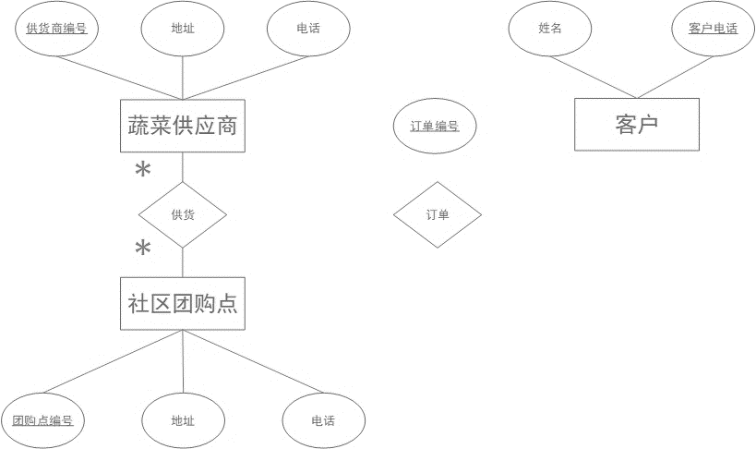
图2-1 实体联系图

【逻辑结构设计】
根据概念模型设计阶段完成的实体联系图，得出如下关系模式（不完整）：
蔬菜供货商（供货商编号，地址，电话）
社区团购点（团购点编号，地址，电话）
供货（供货商编号， （a） ）
客户（姓名，客户电话）
订单（订单编号，团购点编号，订单内容，日期， （b） ）

【问题1】（6分）
根据问题描述，补充图2-1的实体联系图。

【问题2】（4分）
补充逻辑结构设计结果中的（a）、（b）两处空缺及完整性约束关系。

【问题3】（5分）
若社区蔬菜团购网站还兼有 代收快递的业务，请增加新的“快递”实体，并给出客户实体和快递实体之间的“收取”联系，对图2-1进行补充。“快递”关系模式包括快递编号、客户电话和日期。

解析在下一页！

视频解析P78〜P80：https://www.bilibili.com/video/BV1x34y1k7ZE?p=78

文字解析：下方

问题1：
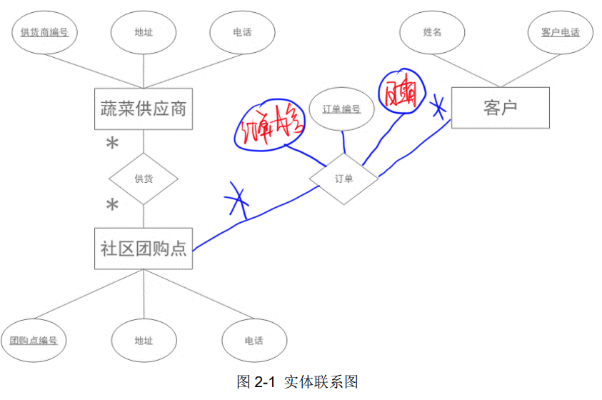

问题2：
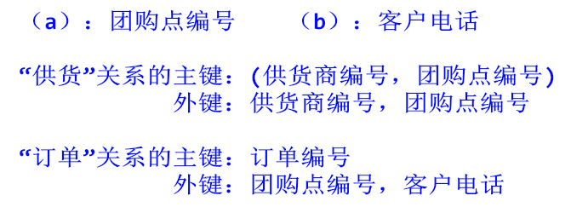

问题3：
